INGENIERIO EN MANTENIMIENTO INDUSTRIAL
PATRICIO ANTONIO FERNÁNDEZ COLLAO
Rut. 12.171.638-0
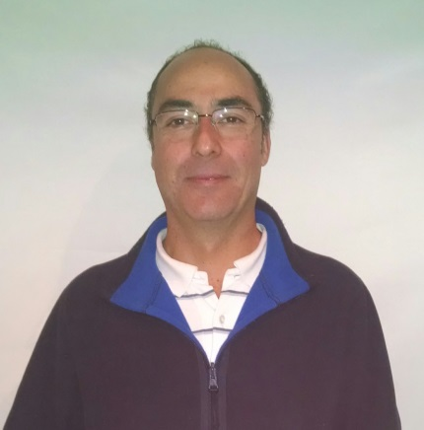 Teléfonos 08-4182774
05-0273477

Email: fernandezcollao@yahoo.es

RESUMEN

En resumen el postulante tiene experiencia laboral de 10 años, de los cuales se ha desempeñado en funciones de: Ingeniero de Proyectos en minería, Administrador de contrato en servicios mineros, Encargado de Proyecto de construcción, jefe de obra, planificación de mantenimiento preventivo, predictivo y correctivo orientado a maquinaria industrial minera. Se ha desempeñado como mecánico de mantención para distintas empresas del rubro. Ha desarrollado además funciones como electromecánico en distintas empresas orientadas a la mantención de mecánica minera. Posee don de liderazgo y experiencia en manejo de personal, máxima cantidad de trabajadores a cargo 30 personas. Conocimientos computacionales nivel medio avanzado.

Antecedentes Personales

 | Nacionalidad | : Chilena
 | Edad | : 41 Años
 | Fecha De Nacimiento | : 05 de Diciembre de 1972
 | Estado Civil | : Soltero
 | Licencia de Conducir | : Clase B y C al día
 | Situación militar | : Al día
Antecedentes Académicos

 | Enseñanza Superior |  | TITULADO DE INGENIERÍA EN MANTENIMIENTO INDUSTRIAL, UNIVERSIDAD TECNOLÓGICA DE CHILE VALPARAISO
 | Enseñanza Media |  | 1º A 4º MEDIO  LICEO DIEGO DE ALMEYDA  EL SALVADOR
 | Enseñanza Básica |  | COLEGIO COEDUCACIONAL PARTICULAR Nº 1 LA MINA  EL SALVADOR
Experiencia Profesional

Función: Supervisor Minera Escondida
Proyecto: Superintendencia de transporte de concentrado Minera Escondida, Área 440 transporte de concentrado desde Escondida hacia Coloso, Planta Los Colorados y Planta Laguna seca, bombas de desplazamiento positivo (Gheo), bombas centrífugas (National, LTV, Wilson Snyder, cavex, etc), líneas de alta presión de 6” y 9”. Trabajos bajo estándares y normas de la gran minería enfocados al TPM.
Organismo Contratante: Weir Minerals (Vulco)
Localización: Antofagasta
Fecha: Octubre 2012 – Abril 2014

Función: Ingeniero de Proyectos
Proyecto: Ingeniería y gestión de proyectos para servicios mineros en la II región, evaluación, estudios de factibilidad estimación de costos, ejecución de proyectos del rubro Obras civiles, empresa contratista de COPEC S.A. Montaje de estanques subterráneos y aéreos con capacidades que varían desde los 5 a los 80 metros cúbicos, para combustibles y aceites, redes de canalización, construcción e instalación de islas correspondientes, etc.
Organismo Contratante: J.A.T Obras civiles E.I.R.L
Localización: Antofagasta
Fecha: Junio 2010 – Septiembre 2012

Función: Administrador de contratos.
Proyecto: Administración de contratos para minería en servicios de Ingeniería Mecánica y Obras civiles. Entre otros contratos adjudicados están, Recuperación de estanque aéreo de 80 mts cúbicos con base fracturada y con peligro de derrumbe (Minera El Tesoro), Fabricación, montaje y puesta en marcha de guillotinas para chancadores (Minera El Tesoro)
Localización: Sierra Gorda
Fecha: Agosto 2009 – Abril 2010

Función: Ingeniero de proyecto
Proyecto: Proyecto y construcción de: maestranza industrial, oficinas, cierre perimetral, fachada, etc. Todo lo anterior para prestar servicios a la gran minería (Mantos verdes). Dentro del proyecto se realizaron, mediciones topográficas, estudio de suelos, instalaciones eléctricas domiciliaria e industrial (trifásicas), regulaciones Municipales, Factibilidad de suministro eléctrico, Factibilidad de suministro de agua potable y red de alcantarillado, etc.
Organismo Contratante: ASMECO ING LTDA.
Localización: Chañaral
Fecha: Abril 2006 – Julio 2009

Función: Electromecánico encargado de turno
Proyecto: Mejoras en maquinaria industrial, trabajos en máquinas extrusoras, selladoras, laminadoras. Creación de tableros eléctricos para filtradora de recuperado de plástico. Estudio de aceites y grasas ideales para distintos tipos de maquinarias según operación y condiciones de trabajo. Desarrollo para prensa mecánica. Desarrollo de plan de mejoras continúa para maquinarias existentes en fábrica. Trabajos de mantención Correctiva.
Organismo Contratante: Empresa Embalajes Puerto Montt
Localización: Puerto Montt
Fecha: Agosto 2005 – marzo 2006

Perfeccionamiento

Febrero 2006 | Tendencias tecnológicas, Rockwell Automation Puerto Montt
Mayo – Agosto 2004 | Seminario de Análisis de vibraciones aplicado a maquinas rotatorias. INACAP Valparaíso
Octubre 2004 | Curso de montaje y desmontaje de Rodamientos. SKF Valparaíso  Patricio Fernández Collao  Julio 2014

